1. **培养液pH值控制原理**
   1. **pH浓度对植物生长的意义**

培养液pH对植物的生长具有极其重要的作用，每种植物都在一定的pH范围内较快地生长，有的植物适宜偏酸的环境，有的植物喜欢偏碱的条件，如图1.1所示。当培养液pH超出适宜范围内，植物生长将受到影响，更有甚者，可能导致植物死亡。

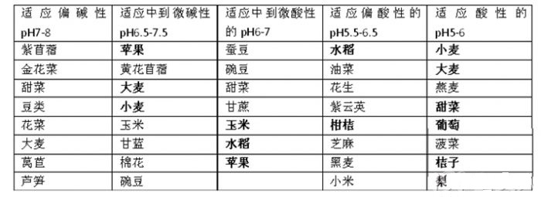

图1.1

**1.1.1 PH值影响植物根系的活动**：  
 植物根系只有在一定的PH值范围内才能进行正常的新陈代谢活动,包括呼吸、[离子交换](https://www.baidu.com/s?wd=%E7%A6%BB%E5%AD%90%E4%BA%A4%E6%8D%A2&tn=SE_PcZhidaonwhc_ngpagmjz&rsv_dl=gh_pc_zhidao)、对各营养元素的吸收等等。虽然不同的植物适应的PH值范围有差异,一般植物根际的PH值要求在5.4—6.3之间,高于或低于这个范围,植物根系的活动就会受到抑制,严重时甚至可能造成根系坏死,从而导致整个植株的死亡。   
 **1.1.2 PH值影响**[**栽培基质**](https://www.baidu.com/s?wd=%E6%A0%BD%E5%9F%B9%E5%9F%BA%E8%B4%A8&tn=SE_PcZhidaonwhc_ngpagmjz&rsv_dl=gh_pc_zhidao)**中的营养元素的有效释放：** [栽培基质](https://www.baidu.com/s?wd=%E6%A0%BD%E5%9F%B9%E5%9F%BA%E8%B4%A8&tn=SE_PcZhidaonwhc_ngpagmjz&rsv_dl=gh_pc_zhidao)中的营养元素以多种形态存在,比如化合物、离子、螯合物等等形态. 有的形态下的元素不能被植物根系吸收利用,比如Fe、Ca、Mg等离子如果在高PH值的基质中,它们就会和OH根结合形成不溶或微溶于水的化合物,那么这部分元素植物就不能有效吸收了。  
 **1.1.3 PH值对**[**根际微生物**](https://www.baidu.com/s?wd=%E6%A0%B9%E9%99%85%E5%BE%AE%E7%94%9F%E7%89%A9&tn=SE_PcZhidaonwhc_ngpagmjz&rsv_dl=gh_pc_zhidao)**活动的影响：** 基质中有部分微生物对植物的生长是有利的,甚至有的与植物是共生的关系,比如菌根；微生物的生命活动也是在一定的PH范围内进行的,有益微生物可以帮助植物吸收养分、分解有机物、分泌有机酸改善土质等等。  
 综上所述,基质的PH值对营养元素的有效利用和植物根系的正常活动至关重要。由于栽培过程当中需要不断浇水、不断补充基质的水分,若灌溉水的PH值与基质的PH值差距比较大,必然会导致[栽培基质](https://www.baidu.com/s?wd=%E6%A0%BD%E5%9F%B9%E5%9F%BA%E8%B4%A8&tn=SE_PcZhidaonwhc_ngpagmjz&rsv_dl=gh_pc_zhidao)PH值的改变。 所以栽培用水的PH值要求与适宜的基质PH值贴近,一般在5.2至6.8之间。当PH值低时，对大多数[水培植物](https://www.baidu.com/s?wd=%E6%B0%B4%E5%9F%B9%E6%A4%8D%E7%89%A9&tn=SE_PcZhidaonwhc_ngpagmjz&rsv_dl=gh_pc_zhidao)来说,会容易造成烂根,叶片枯黄或脱落等问题。因此，pH的监测以及调节对无土栽培系统及其重要，所以我们有必要设置一套pH监测调节系统以保证系统的正常运行。

* 1. **pH值的检测方法**

**1.2.1 检测原理**

在pH值在线测量中，电位分析法是实现在线监测和过程监控的唯一方法，该方法作用的电极被称为原电池，使化学反应能转换为电能。原电池由两个半电池组成，其中一个半电池称作测量电极，它的电位与特定的离子活度有关；另一个半电池为参比半电池，通常称作参比电极，它一般是与测量溶液相通，并且与测量仪表相连。如图1.2.1。

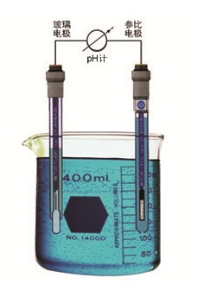

图1.2.1

原电池的电压称为电动势（**EMF**）,根据能斯特方程，pH值与电动势**E**之间的关系如下：

*E*=*E0*+2.303log ($α$ H+) (1)

式(1)中电动势E的变化斜率为S=2.303 $\frac{RT}{F}$,与pH成正比关系,根据pH定义可得:

pH= -log (*H*)=-0.429 (*E-E0*) (2)

式(1)和式(2)中,**α**H**+**为水溶液中氢离子活度; *R*为气体常数; *F*为法拉第常数; *T*为绝对温度, *E****0***为标准电极电位。从式(1)和式(2)可以看出,pH值计算时的斜率与温度*T*成线性关系,因此必须对方程中的斜率进行补偿。此外，由于pH测量电极上产生的电动势较小，最大只有几百毫伏，因此对于pH值在线监测传感器，在设计信号放大和采集电路是，必须考虑放大电路的时间和温度的漂移对pH值得影响，以获得精准且结果可重复的pH值。

**1.2.2 检测设备**

目前市场上有多种测量溶液pH值的传感器，如光化学pH传感器、离子敏pH传感器、玻璃电极传感器、锑电极传感器、酶pH传感器等，与其他传感器相比，玻璃电极传感器具有测量范围广、重复性好、稳定性高、精度高等特点，因此本套设备采用将pH指示电极和参比电极组合在一起的雷磁E-201-C型pH复合玻璃电极，如图1.2.2。

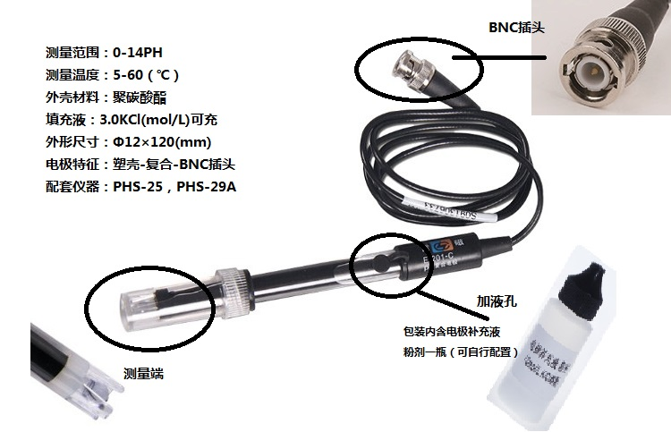

图1.2.2 pH复合玻璃电极及其参数

以下是该产品的使用方法、可能遇见的问题及注意事项：

a)电极使用

1、将电极保护瓶盖旋开，依次取下电极保护瓶和电极保护瓶盖。

2、 电极球泡测量端向下，捏住电极帽部分空甩数次，使球泡内充满溶液没有气泡。

3、将电极加液口保持开启状态并将电极插头与PH计连接，在标准缓冲溶液中进行校正。（校正过程请参阅PH计说明书）。

4、开始测量样品PH值。

( **※** 注意：电极填充溶液中含有氯化钾，可能渗出形成白色结晶，用去离子水冲洗干净即可。该现象不会影响电极的正常使用。)

b)电极保存

1、使用完毕的电极用去离子水冲洗干净，关闭加液孔，然后将电极保护瓶盖套在电极测量端。

2、电极保护瓶内留约18mm高度的3.0mol/L氯化钾溶液，将电极插入电极保护瓶使电极测量端完全浸没于氯化钾溶液中，然后将电极保护瓶盖与电极保护瓶相互旋紧。

c)可能遇见的问题

1、电极斜率无法正确校正或测量不准确？

a.检测电极性能是否合格：将PH计显示模式调至mv档，分别将电极浸于PH4.00和PH9.18的标准缓冲溶液中，记录PH计显示的数值，两数值的绝对值和应大于292mv。

b.达不到上述要求的电极，您可以尝试对电极进行清洗和修复。

2、应该选用何种标准缓冲溶液对电极进行校正？

a.用于校正电极的标准缓冲溶液一般选用PH4.00、PH6.86和PH9.18。请尽量使用新鲜的缓冲溶液来校正电极。

b.如测量的样品为酸性，通常选用PH4.00和PH6.86缓冲溶液对电极进行校正；如测量的样品为碱性，则选用PH6.86以及PH9.18缓冲溶液对电极进行校正。

3、如何配置电极使用的外参比溶液？

a.包装盒内附带盛有粉末的塑料瓶，请添加去离子水至瓶身20ml刻度处，摇匀后使用。

b.称取55.9g分析纯氯化钾，用去离子水配成250ml溶液，摇匀后使用。

4、哪些场合不适宜使用该产品测量？

a.不建议使用本产品测量油性或粘度较大的样品。

b.不建议使用本产品在非水样品中测量。

5、本产品可以测量低电导率水样吗？

a.常见的低电导率水样有雨水，去离子水，锅炉水，河水，自来水等。本产品测量以上样品时，仪器读数可能需要较长时间才能稳定。

b.如需测量以上样品，建议加入离子强度调节剂（如氯化钾粉末），同时尽量密封测量以减少空气对被测样品的影响。

6、如何检验电极的测量准确度？

使用二种不同的标准缓冲溶液校正电极，然后测量第三种标准缓冲溶液，将测量值与该溶液对应温度下的标准PH值进行比对。

7、溶液温度是否对PH值的测量有影响？

a.校正溶液或样品溶液的PH值均受温度影响。

b.样品溶液温度为15℃，此时仪表显示的PH值是该样品溶液15℃时的PH值。如需得到25℃下的该样品溶液的PH值，则需把样品溶液温度升至25℃后再进行测量，仪器的温度补偿功能并不能将溶液15℃时测量的PH值转换为25℃时的PH值。

8、为什么电极表面有时会有白色粉末附着？

这是参比液中的氯化钾盐析而造成的，并不影响电极的使用，用去离子水冲洗干净即可。

9、如何清洗电极？

a.金属离子附着：将电极测量端浸于0.5mol/L的盐酸溶液中5min，取出前应快速晃动电极数次（搅拌），取出后用去离子水冲洗，浸于3.0mol/L的氯化钾溶液浸泡4h。

b.有机物的污染：电极测量端浸于无水乙醇（或能够溶解该有机物的溶剂）中15min，取出后用去离子水冲洗，浸于3.0mol/L的氯化钾溶液浸泡4h。

（ **※**注意：电极壳体材料为聚碳酸酯，含有机物的被测样品或清洗液有可能复式电极外壳。）

c.无机物清洗：电极测量端浸于0.1mol/L的EDTA溶液或0.1mol/L的盐酸溶液中15min，取出前应快速晃动电极数次（搅拌），取出后用去离子水冲洗，浸于3.0mol/L的氯化钾溶液浸泡4h。

d.蛋白质沉淀：电极测量端浸于1%胃蛋白酶的盐酸溶液（HCL浓度为0.1mol/L）浸泡15min，取出前应快速晃动电极数次（搅拌），取出后用去离子水冲洗，浸于3.0mol/L的氯化钾溶液浸泡4h。

e.油脂类附着：电极测量端浸于弱碱性洗涤剂中15min，取出前应快速晃动电极数次（搅拌），取出后用去离子水冲洗，浸于3.0mol/L的氯化钾溶液浸泡4h。

f.玻璃敏感膜的再生：电极测量端浸于4%HF溶液中浸泡（3-5）秒，然后用1:1HCL漂洗10秒，用蒸馏水清洗，储存在3.0mol/LKCL溶液中24小时。

（ **※** 注意：多次对玻璃敏感膜进行再生处理，最终会导致玻璃敏感膜的彻底损坏。）

d)注意事项

1、电极浸没于标准缓冲溶液或被测溶液时，晃动电极数次，使溶液均匀与球泡接触。

2、为获得准确的测量结果，在电极校正以及样品测量时，将仪器的温度补偿装置调节至溶液实际温度值。

3、外参比溶液的液面距离加液孔不得超过45mm，同时外参比溶液的液面不得低于被测液面。

4、请勿将电极长时间浸泡于被测溶液内，电极使用完毕，请认真对电极进行清洗工作。

5、本产品接触样品的部件有PC（聚碳酸酯）外壳、玻璃组件和硅橡胶材料，样品溶液对以上材料不能存在伤害。

但是玻璃电极的高内阻和溶液温度等因素影响这种测量方法的准确性，可通过软件校准pH值。

* 1. **pH调节方法**

通过大量的实验，我们发现植物往往吸收培养液中的酸，排出碱性物质，从而使得整个培养液呈现碱性，这对植物的生长十分不利。故我们采用向培养液中加酸的方式，使其pH回到合适的范围内。

常见的酸有硝酸、盐酸、硫酸、碳酸、磷酸、亚硫酸、次氯酸、醋酸等。其中，盐酸不燃，具强腐蚀性、强刺激性。它能与一些活性金属粉末发生反应,放出氢气。遇氰化物能产生剧毒的氰化氢气体。与碱发生中和反应，并放出大量的热。由于其具有强烈的挥发性，并且容易对植物造成损伤，所以并不适合用来做pH调节的酸；硫是所有植物生长发育不可或缺的营养元素之一，在植物生长发育及代谢过程中具有重要的生理功能，是生命物质的结构组分，并参与生物体内许多重要的生化反应，缺硫条件下植物的正常生长会严重受阻，甚至枯萎、死亡。但是硫酸随之带来了一定的问题，硫酸中的硫酸根离子可与培养液中的钙、镁、铁等元素结合，生成硫化物，降低了培养液中植物生长所需元素离子的浓度。故而，硫酸也不是很好的选择；硝酸中的氮元素在植物生长中也起着至关重要的作用：氮元素是作物生长所需要的大量元素之一，是作物生长过程中的重要元素。氮元素是构成作物体内蛋白质和酶的主要成分，蛋白质又是原生质的主要组成成分，而原生质是一切生命活动的基础，所以说：没有氮元素就没有蛋白质，而没有蛋白质就没有生命。酶是作物体内各种代谢过程的接触剂，没有酶作物的生长便不能正常进行。氮元素也是叶绿素的重要组成成分。叶绿素又是作物进行光合作用，制造有机物质的关键。缺乏氮元素叶绿素的数量就会减少，叶色退绿浅黄，光合作用减弱，光合产物减少。当氮元素供应充足时，作物的营养体和叶面积增加，叶绿素含量高，叶色显的农绿，光合作用旺盛，提高农作物的产量，进一步改善产品的质量。但是同样由于硝酸的强腐蚀与强挥发性，其并不适合作为培养液的pH调节剂。氮、磷及微量元素对产量的影响如图1.3.1所示。

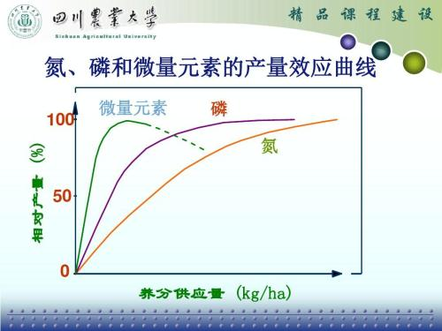

图1.3.1

经过多重考虑，本系统最终决定采用磷酸做培养液pH调节剂，原因如下：

(1)构成大分子物质的结构组分磷酸是许多大分子结构物质的桥键物，它的作用是把各种结构单元连接到更复杂的或大分子的结构上。

(2)多种重要化合物的组分由磷酸桥接所形成的含磷有机化合物，如核酸、磷脂、核苷酸、三磷酸腺苷等，在植物代谢过程中都有重要作用。

(3)积极参与体内的代谢在光合作用中，光合磷酸化作用必须有磷参加;光合产物的运输也离不开磷。在碳水化合物代谢中，许多物质都必须首先进行磷酸化作用。作为细胞壁结构成分的纤维素 和果胶，其合成也需要有磷参加。此外，碳水化合物的转化也和磷有密切关系。

(4)提高作物抗逆性和适应能力抗旱:磷能提高原生质胶体的水合度和细胞结构的充水度，使其维持胶体状态，并能增加原生质的黏度和弹性，因而增强了原生质抵抗脱水的能力。抗寒:磷能提高作物体内可溶性糖和憐脂的含量。可溶性糖能使细胞原生质的冰点降低，磷脂则能增强细胞对温度变化的适应性，从而增强作物的抗寒能力。越冬作物增施磷肥，可减轻冻害，安全越冬。缓冲性:施用磷肥能提高植物体内无机态磷酸盐的含量，有时其数量可达到含磷总量的一半。这些磷酸盐主要是以磷酸二氢根（H2P0)和磷酸氢根（HP0)的形式存在。它们常形成缓冲系统，使细胞内原生质具有抗酸碱变化的缓冲性。当外界环境发生酸碱变化时，原生质由于有缓冲作用仍能保持在比较平稳的范围内，这有利于作物的正常生长发育。

（5）磷酸不易挥发，稳定性较好，作用效果长效。

本系统的控制系统原理图如1.3所示，当采集到的pH值不在合适范围内时，MCU控制与酸液相连的蠕动泵开启，向培养液中补充酸液，直至培养液pH回到合适范围内为止。

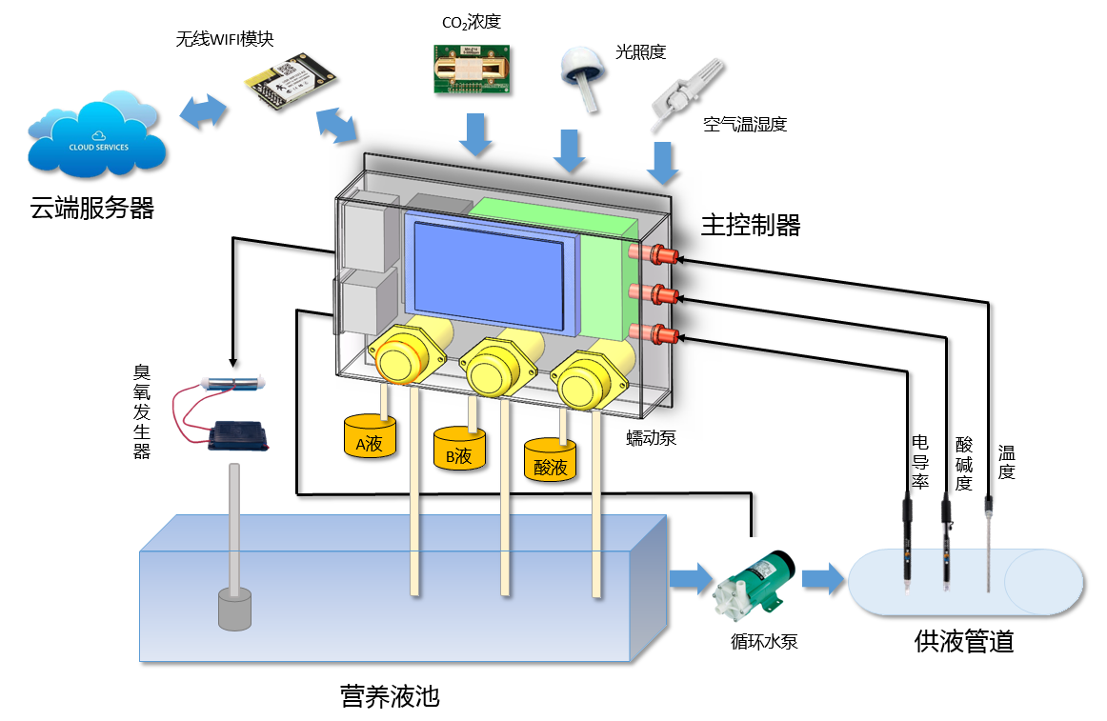

图1.3.2

**2 放大和采集电路设计**

**2.1 pH测量系统原理框图**

一般pH测量系统包括pH电极、信号放大电路、A/D采集电路、微控制器和通信接口，如图2.1所示。pH电极产生的电动势信号经过缓冲和增益放大后进入MCU的ADC模块进行模数转换，同时MCU对pH信号进行温度补偿处理，计算出pH值，然后通过串口通信传送并显示在显示器上。

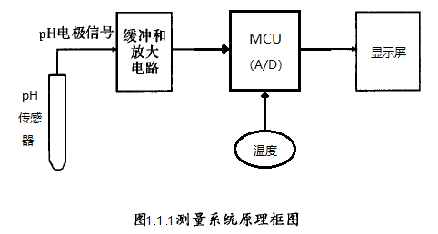

图2.1 测量系统原理框图

**2.2 pH信号放大电路设计**

由于pH电极具有较大的输出电阻，要实现精确的pH测量，应设置一个缓冲电路，然后再将信号提供给增益放大级，以实现更高的分辨率。为此，在本系统pH放大电路设计中，采用电容滤波和TLC4502芯片执行缓冲、放大pH信号的方式，设计电路如图2.2所示。

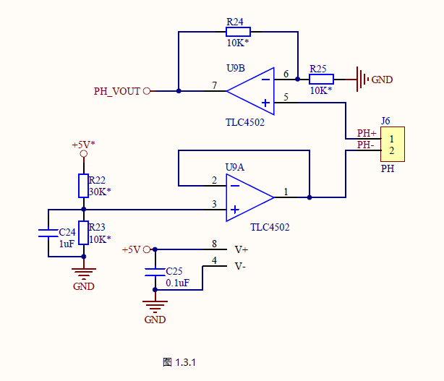

图2.2 pH信号放大电路

TLC4502芯片是高级自校准精密双路运算放大器，可在上电时使输入失调电压自动校准为零。完成自动校准一般需要300ms 的时间, 连续校准时可在±3μV 范围内反复进行。校准失调使用电流方式数模转换器(DAC) , 其满度电流供给输入失调电压作大约±5mV 的调整之用。校准过程中运放电路的两信号输入端对地短路, 输出端对外进入高阻态, 对内为校准电路提供运放电路的输出信号。一旦校准完成, 大部分校准电路将脱离信号通道并被关断,这样,校准电路对信号通道几乎无影响，满足电路中缓冲、放大的需求。

由于pH传感器采集到的pH电信号有正有负，而MCU只能处理正电压信号，故通过R22和R23进行分压，并通过TLC4502的一路运算放大器（U9A）将pH-的电压值限定在1.25V，这样将pH+与pH-两端的电压差加在1.25V的基础上，送到另一路运算放大器（U9B）的同相端，实现二倍放大。这样即可解决pH传感器传回负的电压值而MCU无法处理的问题。此外，U9B之所以采用二倍放大，是因为U9A的输出电压为电源电压的 $\frac{1}{4}$，在pH为7时，经过二倍放大PH_VOUT正好为电源电压的一半，这样可完整地表示不同pH对应的电压值。

**2.3 pH信号采集**

将经过TLC4502芯片放大过的pH信号传送至MCU，通过MCU（即STC8A8K64S4A12）内部的ADC模块对得来的经过处理的pH信号进行模数转换。

STC8系列单片机内部集成了一个12位15通道的高速A/D转换器。ADC的时钟频率为系统频率2分频在经过用户设置的分频系数进行再次分频。每固定16个ADC时钟可完成一次A/D转换。

1. 软件采集流程

MCU的主要功能是完成对pH信号的采集和软件滤波以及控制酸液的补充，根据采集的温度信号，自动补偿和修正式（1）中*S*斜率，计算出待测溶液的pH值，并通过串口通信方式，将培养液pH值传送并显示在显示器上。此外，如果pH值不在规定范围内，MCU还会控制补液蠕动泵的开启对培养液进行调节。其主要软件流程框图如图2所示。

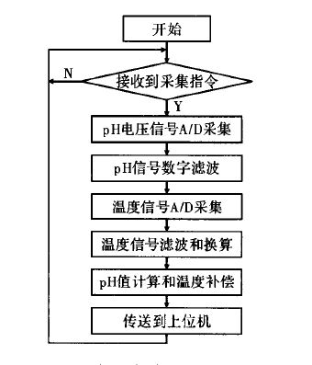

图2 软件流程图

1. **pH数据标定**

由于电极工作一段时间后会出现老化，因此需要进行校准以保证系统的准确性。本系统采用常用的苯二甲酸氢钾（pH=4.01）和混合磷酸盐（pH=6.86）标准缓冲液校正电极。具体校正方法如下：

设两个标准缓冲溶液的pH值分别为pH1、pH2，在相同温度t（℃）下进行标定，复合玻璃电极输出电压值为V1和V2，则有：

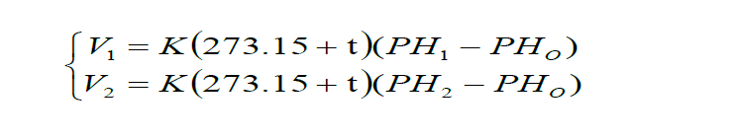

**（3）**

由式（3）可得到：

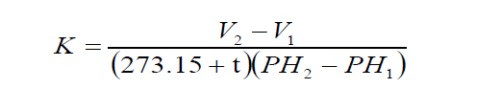

**（4）**

在检测到选择按键“标定”后，系统进入标定功能。在按键提示下依次检测pH=4.01和pH=6.86两种缓冲溶液下pH电极的电压值（mV）以及溶液的温度（℃），结果保留小数点后两位。将检测结果暂存在MCU寄存器并刷新。在两次测量稳定后按“确定”键，取两次温度（要求两次溶液温度相差小于|0.5|℃）的平均值记为t,将两种pH值及其对应的电极电压值按式（4）进行计算得到能斯特系数K，并将系数K、pH=6.86及其对应的电压值更新到**E2PROM**中，供每次测量使用。

**参考文献**

[1] 谭靖.基于AD7792的pH在线监测传感器采集电路[J].电子科技，2013，（12）：093-096.

[2] 张素娟，马尚昌，洪纪华，黎美宏.基于STC单片机的酸雨pH值检测计设计[C].中国科学技术协会年会，2010：1-6